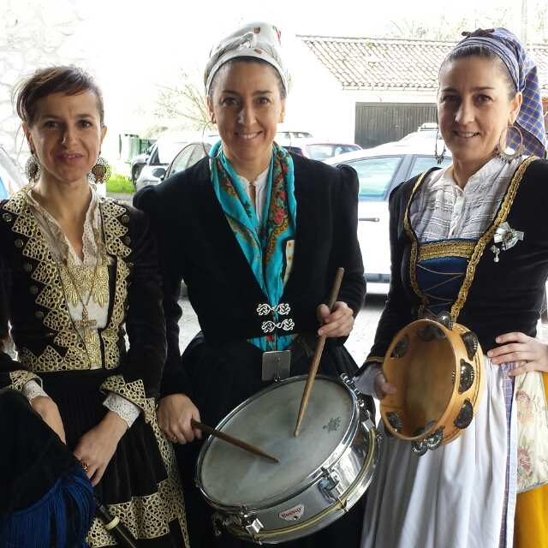

Andariveles– Grupo Folklórico

Andariveles nace en el verano de hace nueve años de la unión de Raquel Fernández, Ruth Fernández y Eva García dedicadas desde la infancia al folclore de su tierra. Las tres formaron parte del grupo de danzas Nuestra Señora de Covadonga, desarrollando a partir de su conclusión la inquietud por dar a conocer y mostrar la música regional .

Ruth ha pertenecido al grupo de folk Numabela y a el grupo tradicional Trovas y Canciones, ambos con disco en el mercado. Actualmente son las Piteras de Valles desde el año 2001 y pertenecientes a la formación tradicional de Andariveles en la que interviene gaita, requinto , tambor , pandereta y voces .

Poseen el primer puesto en la categoría de piteras en el concurso de Reinosa y terceras en el concurso de ADIC.

Eva García ha sido profesora de bailes regionales asturianos en el Concejo de Panes y Llanes, ex-componente (al igual que Ruth) en el grupo Numabela y también de los grupos tradicionales Rumiría Montañesa y Garabandal con la cantante Avelina Fernández. Recibió clases de gaita en la Escuela de Música tradicional de Torrelavega, Santander y Llanes y posteriormente fue subdirectora de la Banda de Gaitas Cantabria. Actualmente pertenece al grupo tradicional Tente Nublo con disco en el mercado, es cantante de tonada asturiana y miembro de Andariveles, además de trabajar como profesora en el colegio El Salvador de Barreda.

Posee varios premios de Canción Asturiana y el primero en la modalidad de tambor.

Andariveles tiene actuaciones repartidas por Madrid, León, Asturias, Burgos, Palencia, Madrid y principalmente Cantabria. Trabaja en todo tipo de festejos , ceremonias, fiestas patronales , pasacalles, bodas, funerales, festivales, etc., así como ambientes distintos que van desde el prado de la fiesta hasta los grandes teatros. Ha participado en varios programas televisivos.

https://www.youtube.com/watch?v=dPFgzuvmhdM
https://www.youtube.com/watch?v=hN1sDBWK6io

Presupuesto Boda (antes o/ después de la ceremonia) o lunch: 200 euros dos miembros y 300 euros tres miembros.

